

**DOCUMENTO DE ANÁLISIS DE SOLUCIÓN, DESPLIEGUE Y OBJETIVOS**

**Integrantes del equipo:**

* Wanfredo Vargas: Project Manager
* Adriana Montiel: Arq. de Software y Documentista
* Juan Botero: Analista
* Luis Vargas: Arq. de Software y Documentista
* Jesus Finol: Diseñador
* Luis Jaraba: Diseñador y desarrollador
* Luis Bustos: Analista
* Luis Crespo: Diseñador y desarrollador

**Índice**

### **ANÁLISIS DE SOLUCIÓN, DESPLIEGUE Y OBJETIVOS**……………...2

### PROPUESTA DE SOLUCIÓN…………………………………………………3

### DESPLIEGUE…………………………………………………………………..9

### OBJETIVO GENERAL………………………………………………………..12

### OBJETIVOS ESPECÍFICOS………………………………………………….12

### CRONOGRAMA DE ACTIVIDADES……………………………………….15

### CASO DE NEGOCIO…………………………………………………………16

### ESTRATEGIA DE IMPLEMENTACIÓN DE SISTEMAS REMOTOS……..22

### ESTRATEGIA DE UNIFICACIÓN DE SISTEMAS DE FACTURACIÓN…22

### ESTRATEGIA DE MEJORA DE LA ATENCIÓN AL CLIENTE…………...23

DISTRIBUCIÓN DE NUEVOS CENTRO DE CONEXIONES………24

### ESTRATEGIA DE GESTIÓN GLOBAL DE INVENTARIOS………………27

### CONCLUSIÓN DE ESTRATEGIAS…………………………………………29

### PROPUESTA ECONÓMICA…………………………………………………32

ANEXOS………………………………………………………………………41

**CAPÍTULO II**

**ANÁLISIS DE SOLUCIÓN, DESPLIEGUE Y OBJETIVOS**



**Propuesta de Solución**

Para abordar los desafíos operativos y estructurales que enfrenta Connex, se presenta una propuesta de solución integral que busca optimizar la eficiencia, la transparencia y la calidad del servicio en todas sus oficinas a nivel global. Esta propuesta se centra en cuatro áreas clave: la implementación de sistemas remotos, la unificación de sistemas de facturación, la mejora de la atención al cliente y la gestión global de inventarios.

Uno de los principales problemas que enfrenta Connex es el alto costo y la ineficiencia del proceso de auditoría debido a la dispersión geográfica de sus oficinas. Cada sede opera de manera independiente, lo que complica la recopilación de información y reduce la transparencia. Para abordar este problema, proponemos la implementación de sistemas remotos de auditoría.

Estos sistemas permitirán realizar auditorías de manera más eficiente y económica mediante el uso de tecnologías de videoconferencia, acceso remoto seguro a sistemas y bases de datos, y herramientas de colaboración en línea. Además, se establecerán procedimientos uniformes para todas las auditorías, asegurando que cada sede cumpla con los mismos estándares y regulaciones. Para garantizar el éxito de esta estrategia, se llevará a cabo una capacitación exhaustiva del personal encargado de las auditorías y del manejo de los sistemas remotos, y se implementarán medidas de seguridad robustas para proteger la información financiera y operativa. Con estas medidas, Connex podrá reducir significativamente los costos asociados a los viajes internacionales, mejorar la frecuencia y la calidad de las auditorías y estandarizar sus procesos.

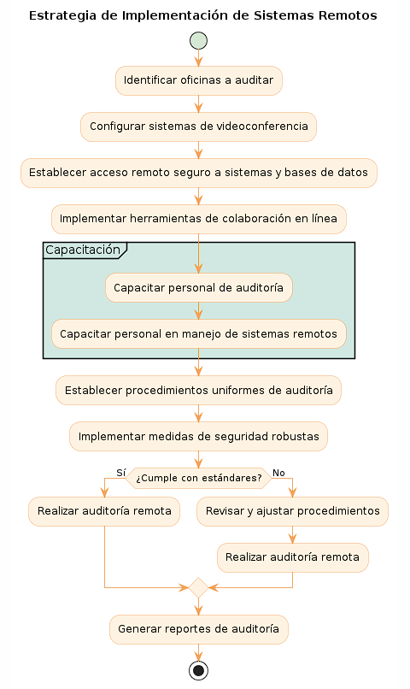

Actualmente, Connex enfrenta problemas significativos debido a la fragmentación de sus sistemas de facturación, ya que cada oficina utiliza su propio sistema administrativo. Esto dificulta la supervisión y el control financiero a nivel global. Proponemos la unificación de los sistemas de facturación en un sistema escalable y global que facilite la gestión financiera centralizada.

Este nuevo sistema permitirá la estandarización de los procesos financieros en todas las oficinas, mejorando la transparencia y la eficiencia operativa. La implementación de controles más estrictos y la automatización de procesos reducirán los errores y fraudes, garantizando la integridad de los datos financieros. Además, la generación de reportes financieros detallados y en tiempo real facilitará la toma de decisiones estratégicas informadas. Para llevar a cabo esta estrategia, se realizará una evaluación exhaustiva de las necesidades financieras de cada oficina y se desarrollará un plan de implementación detallado, incluyendo la capacitación del personal financiero en el uso del nuevo sistema.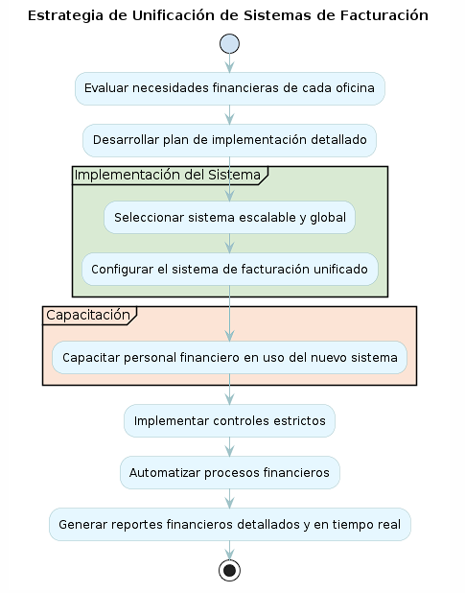

La calidad del servicio al cliente en Connex varía significativamente debido a la falta de estandarización y supervisión centralizada. Proponemos la implementación de un sistema centralizado de gestión de atención al cliente que unifique y optimice este proceso en todas las sedes.

El nuevo sistema incluirá la integración de un call center centralizado con acceso inmediato a la información de los clientes y sus solicitudes, permitiendo a los agentes resolver problemas de manera más rápida y efectiva. Además, se utilizarán aplicaciones de gestión de reclamos que proporcionarán un seguimiento en tiempo real de las solicitudes y problemas reportados por los clientes. Para asegurar el éxito de esta estrategia, se llevará a cabo una capacitación exhaustiva del personal de atención al cliente en el uso del nuevo sistema y las herramientas asociadas. La implementación de métricas de desempeño permitirá monitorear y mejorar continuamente el servicio al cliente, garantizando una atención de alta calidad y uniforme en todas las sedes de Connex.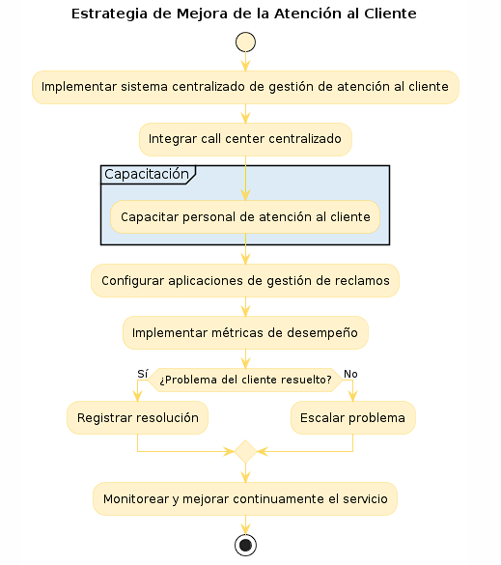

El proceso de inventario de Connex actualmente está centralizado en la sede de Miami, lo que presenta desafíos en términos de adaptabilidad a las regulaciones locales y la unificación de sistemas personalizados. Para optimizar este proceso, proponemos la implementación de un sistema global de gestión de inventarios que permita el acceso a la información en tiempo real desde cualquier parte del mundo.

Este sistema global permitirá a cada oficina registrar y monitorear sus niveles de inventario en tiempo real, facilitando la reposición oportuna y evitando faltantes o excesos. Además, se mantendrá un historial y estadísticas detalladas del uso de inventarios, lo que permitirá identificar tendencias y planificar necesidades futuras. La visibilidad global del inventario mejorará la eficiencia operativa y reducirá los costos asociados al manejo y almacenamiento de materiales. La implementación incluirá la adaptación del sistema a las regulaciones locales de cada país y la capacitación del personal de cada oficina en el uso del nuevo sistema de gestión de inventarios.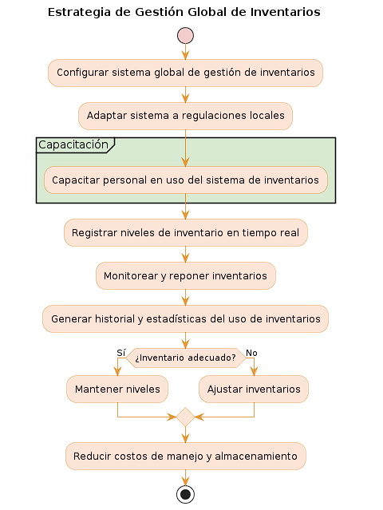

La propuesta de solución presentada busca transformar la operación de Connex mediante la implementación de tecnologías avanzadas, la estandarización de procesos y la capacitación del personal. Estas estrategias están diseñadas para abordar los problemas actuales de fragmentación y falta de transparencia, mejorando la eficiencia operativa, la calidad del servicio al cliente y la gestión financiera global. Con la implementación adecuada de estas soluciones, Connex estará mejor posicionada para enfrentar los desafíos futuros y continuar su crecimiento y consolidación como proveedor líder de servicios de Internet a nivel global.



### 

### **Despliegue**

Este Sistema estará basado en el entorno de desarrollo web, abarca una serie de medidas estratégicas destinadas a abordar los desafíos operativos y estructurales identificados en la empresa. Estas se centran en mejorar la eficiencia operativa, la transparencia financiera a propósito del cliente, con el fin de tener acceso global al mismo sin muchas dificultades. Para la arquitectura del sistema, se estará usando la arquitectura de capas:

- **Capa de Interfaz**: La capa de presentación será el punto de contacto principal entre el sistema ERP y sus usuarios, tanto empleados de la empresa como clientes externos. Para cada módulo del sistema, se diseñarán interfaces de usuario específicas que faciliten la interacción y el flujo de trabajo eficiente. Los controladores asociados gestionarán la entrada y salida de datos, asegurando que la comunicación con la capa de servicios sea fluida y segura. Además, se implementará una arquitectura de servidores distribuidos, permitiendo que cada módulo opere en su propio servidor. Esto no solo mejorará el rendimiento al distribuir la carga, sino que también permitirá escalar los recursos de manera independiente, adaptándose dinámicamente a las demandas variables de cada módulo.

- **Capa de seguridad**: La capa de seguridad y acceso a datos desempeñara un papel crucial en la protección de la integridad y privacidad del sistema ERP. Esta capa será la responsable de implementar robustos mecanismos de autenticación de usuarios, asegurando que solos los individuos autorizados puedan acceder al sistema. Además, se establecerán políticas de autorización para definir y gestionar los niveles de acceso de cada usuario, garantizando que tengan permisos adecuados según su rol dentro de la organización. La encriptación de datos será una práctica estándar, aplicada tanto en el almacenamiento como en la transmisión de información sensible, para prevenir accesos no autorizados y posibles brechas de seguridad.

La gestión de permisos será dinámica y flexible, permitiendo una configuración detallada de los derechos de acceso a diferentes módulos y funciones del ERP.

- **Capa de lógica de negocios**: La capa de lógica de negocio es el núcleo del sistema ERP, encargada de procesar y ejecutar las operaciones críticas y las reglas empresariales. Esta capa se estructura en una arquitectura de microservicios, donde cada servidor alberga servicios específicos que contribuyen al funcionamiento integral del ERP. Los servicios se encapsulan en contenedores de aplicación, creando entornos virtuales que imitan al sistema operativo subyacente. Esto asegura que cada servicio funcione de manera aislada y eficiente, sin interferencias de otros procesos. Los contenedores son unidades portátiles y autónomas, lo que permite su despliegue en cualquier infraestructura compatible, facilitando así la gestión y escalabilidad del sistema. La distribución de servicios entre los servidores se optimiza en función de la carga de trabajo y los recursos disponibles. Los servicios con alta demanda pueden asignarse a servidores dedicados para garantizar un rendimiento óptimo. La naturaleza modular de los contenedores posibilita una escalabilidad horizontal, permitiendo añadir más contenedores o replicarlos en nuevos servidores para adaptarse a las necesidades cambiantes del negocio.

- **Capa de Monitoreo y análisis**: La capa de monitoreo y análisis será el sistema nervioso del ERP, encargada de recolectar, almacenar y procesar los datos vitales generados por cada componente del sistema. Se implementará una plataforma centralizada de gestión de logs que consolidará los streams de registros procedentes de servidores, contenedores, servicios y bases de datos. Esta infraestructura de logs permitirá un análisis en tiempo real y almacenamiento a largo plazo de los datos, facilitando la detección proactiva de anomalías y la solución eficiente de problemas. Las métricas recopiladas serán fundamentales para realizar análisis de rendimiento, planificación de capacidad y optimización de recursos, asegurando así la estabilidad, seguridad y eficiencia de la plataforma ERP.

- **Capa de Base de datos**: La capa de datos constituye la base sólida sobre la que se asienta el sistema ERP, encargada de almacenar y gestionar toda la información crítica del negocio. Esta capa se estructurará alrededor de una base de datos relacional robusta, alojada en un clúster de servidores diseñado para garantizar alta disponibilidad, escalabilidad y rendimiento superior. La organización de la base de datos en esquemas diferenciados facilitará el desarrollo y mantenimiento del sistema, permitiendo una gestión más eficiente del acceso a los datos. Cada esquema contendrá tablas relacionadas con áreas específicas del negocio, lo que simplificará las operaciones y mejorará la seguridad y la integridad de los datos. Este enfoque modular asegura que las operaciones de datos sean rápidas, seguras y confiables, proporcionando una plataforma de datos que respalda el crecimiento y la evolución del sistema ERP.

El despliegue estratégico del sistema ERP se realizará en un centro de datos de vanguardia, estratégicamente ubicado en la sede central de Miami, EE. UU. Este centro actuará como el cerebro digital del ERP, configurado para ofrecer máxima eficiencia y disponibilidad.

La red interna del centro de datos será una autopista de información, con conectividad de fibra óptica y enrutamiento inteligente, asegurando una transferencia de datos ultrarrápida y segura. Se implementarán sistemas de enfriamiento ecológicos para mantener los servidores en óptimas condiciones, reduciendo la huella de carbono mientras se protege la integridad del sistema.

En cuanto a la seguridad, se establecerá un centro de operaciones de seguridad (SOC) que monitoriza constantemente la actividad del sistema, utilizando inteligencia artificial para detectar y neutralizar amenazas en tiempo real. Además, se realizarán auditorías de seguridad periódicas y se llevarán a cabo simulacros de recuperación ante desastres para garantizar la resiliencia del sistema.

Para la gestión de datos, se adoptarán sistemas de almacenamiento distribuido, que permitirán una escalabilidad horizontal y vertical sin precedentes. Se utilizarán técnicas de virtualización para crear entornos de prueba que imiten el entorno de producción, permitiendo un desarrollo y despliegue continuo sin interrupciones.



### **Objetivo General**

### El objetivo general del proyecto es implementar un sistema ERP integral y centralizado para Connex, con el fin de transformar su operación a nivel global. Este sistema buscará mejorar la eficiencia operativa mediante la automatización y estandarización de procesos críticos, aumentar la transparencia financiera a través de una gestión unificada y segura de los datos, y facilitar el acceso global a la información para empleados y clientes. Además, el sistema optimizará la infraestructura tecnológica, asegurando alta disponibilidad y escalabilidad, y mejorará significativamente la calidad del servicio al cliente, proporcionando una experiencia uniforme, rápida y eficiente en todas las sedes de Connex.

**Objetivos Específicos**

Mejorar la Eficiencia Operativa:

* Desplegar una arquitectura de servidores distribuidos para garantizar un rendimiento óptimo y escalabilidad, distribuyendo la carga de trabajo y permitiendo una gestión eficiente de los recursos.
* Automatizar procesos críticos mediante la implementación de microservicios y contenedores de aplicación, que funcionarán de manera aislada y eficiente, sin interferencias de otros procesos.
* Optimizar la gestión de inventarios con un sistema global que permita monitorear en tiempo real los niveles de stock y la reposición eficiente, asegurando que los materiales y productos necesarios estén siempre disponibles en el momento adecuado.

Aumentar la Transparencia Financiera:

* Unificar los sistemas de facturación en un sistema escalable y global, estandarizando los procesos financieros en todas las oficinas y mejorando la supervisión y el control financiero a nivel global.
* Implementar mecanismos robustos de autenticación y autorización para asegurar que solo individuos autorizados puedan acceder al sistema, y encriptar datos tanto en almacenamiento como en transmisión para proteger la integridad y privacidad de la información financiera.
* Generar reportes financieros detallados y en tiempo real, proporcionando una visión clara y precisa del flujo de caja, las cuentas por cobrar y por pagar, y otros aspectos financieros críticos, facilitando la toma de decisiones estratégicas informadas.

Facilitar el Acceso Global a la Información:

* Desarrollar interfaces de usuario específicas para cada módulo del sistema ERP, facilitando la interacción y el flujo de trabajo eficiente tanto para empleados de la empresa como para clientes externos, mejorando la experiencia del usuario.
* Implementar una plataforma centralizada de gestión de logs que consolide los registros procedentes de servidores, contenedores, servicios y bases de datos, permitiendo un análisis en tiempo real y almacenamiento a largo plazo de los datos.
* Asegurar que el sistema ERP sea accesible de manera segura y eficiente desde cualquier parte del mundo, adaptándose a las demandas variables de cada región y garantizando una comunicación fluida y segura con la capa de servicios.

Optimizar la Infraestructura Tecnológica:

* Configurar un centro de datos de vanguardia en la sede central de Miami, EE. UU., con conectividad de fibra óptica y sistemas de enfriamiento ecológicos, garantizando una transferencia de datos ultrarrápida y segura, y reduciendo la huella de carbono.
* Implementar sistemas de almacenamiento distribuido y técnicas de virtualización para crear entornos de prueba que imiten el entorno de producción, permitiendo un desarrollo y despliegue continuo sin interrupciones, y asegurando alta disponibilidad y escalabilidad del sistema ERP.
* Establecer un centro de operaciones de seguridad (SOC) que monitoree constantemente la actividad del sistema utilizando inteligencia artificial para detectar y neutralizar amenazas en tiempo real, y realizar auditorías de seguridad periódicas y simulacros de recuperación ante desastres para garantizar la resiliencia del sistema.

Mejorar la Calidad del Servicio al Cliente:

* Implementar un sistema centralizado de gestión de atención al cliente que unifique y optimice este proceso en todas las sedes, permitiendo una respuesta rápida y efectiva a las solicitudes de los clientes.
* Capacitar al personal de atención al cliente en el uso del nuevo sistema y las herramientas asociadas, asegurando una atención uniforme y de alta calidad en todas las sedes de Connex, mejorando la satisfacción del cliente.
* Utilizar aplicaciones de gestión de reclamos que proporcionen un seguimiento en tiempo real de las solicitudes y problemas reportados por los clientes, asegurando que cada solicitud se maneje de manera adecuada y oportuna, y mejorando la experiencia del cliente y la reputación de Connex.



### **Cronograma de Actividades**

El despliegue del sistema ERP para Connex es un proyecto complejo que requiere una planificación meticulosa y una ejecución rigurosa. Para garantizar que todas las fases del proyecto se completen a tiempo y dentro del presupuesto, hemos desarrollado un diagrama de Gantt detallado y una tabla de actividades correspondiente. Estos recursos proporcionan una visión clara y estructurada de las tareas necesarias, los plazos y los responsables de cada actividad.

El diagrama de Gantt incluye todas las fases críticas del proyecto, desde la evaluación inicial y la planificación, pasando por el diseño de la arquitectura del sistema, la implementación y las pruebas, hasta la capacitación del personal y el lanzamiento final. Cada tarea se ha desglosado en actividades específicas con plazos claramente definidos y dependencias identificadas, lo que permite una gestión eficiente del proyecto y una coordinación efectiva entre todos los equipos involucrados.

La tabla de actividades complementa el diagrama de Gantt, proporcionando detalles adicionales sobre cada tarea, incluyendo los responsables, los recursos necesarios y los criterios de éxito. Esta combinación de herramientas es esencial para asegurar que todas las partes del proyecto se mantengan alineadas y que el despliegue del sistema ERP se realice de manera exitosa y sin contratiempos.

A continuación, se presenta el link al drive que permite mejor lectura del diagrama de Gantt junto con la tabla de actividades, que ilustran las actividades clave y el cronograma del proyecto de implementación del sistema ERP para Connex.

[Linktech](https://drive.google.com/drive/folders/1uNmy9ESgDpL9pNT5XG08O-tDFPRHhzws?usp=drive_link)

<https://drive.google.com/drive/folders/1uNmy9ESgDpL9pNT5XG08O-tDFPRHhzws?usp=drive_link>



### **Caso de Negocio**

Connex, una empresa global de servicios de Internet, enfrenta desafíos significativos en su operación debido a la fragmentación de sus sistemas administrativos, ineficiencias operativas y una falta de transparencia financiera. La implementación de un sistema ERP integral y centralizado es esencial para superar estos problemas y asegurar un crecimiento sostenible. Este caso de negocio demuestra cómo la implementación del ERP transformará las operaciones de Connex, proyectando resultados financieros probables y otros beneficios estratégicos derivados de esta acción.

#### **Problema y Oportunidad**

**Problemas Identificados:**

1. **Fragmentación de Sistemas:**
   * Cada oficina de Connex utiliza sistemas administrativos y financieros independientes, lo que complica la supervisión y control centralizados.
2. **Ineficiencias Operativas:**
   * Los procesos manuales y propensos a errores aumentan los costos operativos y reducen la eficiencia.
   * Altos costos de auditorías debido a la dispersión geográfica de las oficinas.
3. **Falta de Transparencia Financiera:**
   * La fragmentación de sistemas financieros dificulta la generación de reportes precisos y en tiempo real.
   * Riesgos elevados de errores y fraudes financieros.

**Oportunidades:**

1. **Unificación de Sistemas:**
   * Un sistema ERP centralizado permitirá una supervisión y control eficientes.
2. **Automatización y Eficiencia:**
   * La automatización de procesos reducirá costos operativos y mejorará la eficiencia.
3. **Mejora en la Transparencia:**
   * Un sistema unificado de facturación y gestión financiera facilitará la generación de reportes precisos y en tiempo real, reduciendo los riesgos de errores y fraudes.

#### **Solución Propuesta**

La implementación del sistema ERP para Connex se enfocará en los siguientes componentes clave:

1. **Arquitectura del Sistema:**
   * Implementación de una arquitectura de servidores distribuidos y microservicios para asegurar un rendimiento óptimo y escalabilidad.
2. **Automatización de Procesos:**
   * Desarrollar e integrar módulos específicos para automatizar procesos críticos de negocio.
3. **Seguridad y Transparencia:**
   * Implementar mecanismos robustos de autenticación, autorización y encriptación de datos para asegurar la integridad y privacidad de la información financiera.
4. **Gestión de Inventarios:**
   * Optimizar la gestión de inventarios mediante un sistema global que permita monitorear en tiempo real los niveles de stock y la reposición eficiente.
5. **Atención al Cliente:**
   * Implementar un sistema centralizado de gestión de atención al cliente para mejorar la calidad del servicio y la satisfacción del cliente.

#### **Presupuesto Total del Proyecto:**

#### Total: $41,358,200 (incluye 30% de ganancia)

#### **Componentes del Costo:**

#### **Costos de Personal:**

#### **Desarrollo y Soporte Técnico:**

#### Wanfredo Vargas (Project Manager): $240,000

#### Luis Vargas (Arquitecto de Software / Documentista): $216,000

#### Adriana Montiel (Arquitecta de Software / Documentista): $216,000

#### Juan Botero (Analista): $180,000

#### Luis Bustos (Analista): $180,000

#### Luis Crespo (Desarrollador / Diseñador): $192,200

#### Luis Jaraba (Desarrollador / Diseñador): $192,000

#### Jesús Finol (Diseñador): $180,000

#### Subtotal Personal LinkTech: $1,596,200

#### Consultores Especializados y Capacitación: $500,000

#### **Infraestructura Tecnológica:**

#### Centros de Datos:

#### Evaluación y Reubicación: $902,000

#### Compra e Instalación de Nuevos Servidores: $1,235,000

#### Mantenimiento y Soporte Anual: $300,000

#### Equipos de Red:

#### Routers, Switches y Firewalls: $3,250,000

#### Equipos Informáticos:

#### Computadoras Portátiles: $3,120,000

#### Dispositivos Móviles: $3,120,000

#### Dispositivos de Telecomunicaciones: $130,000

#### **Sistemas de Comunicación:**

#### Sistemas VoIP: $1,300,000

#### Software de Mensajería Instantánea: $390,000 anuales

#### Configuración de VPN: $100,000

#### **Almacenamiento y Gestión de Datos:**

#### Sistemas de Almacenamiento Escalables: $1,625,000

#### Copias de Seguridad y Recuperación de Datos: $150,000

#### **Seguridad de la Información:**

#### Software de Seguridad y Cifrado: $150,000

#### Auditoría y Certificación de Seguridad: $150,000

#### Subtotal Infraestructura Tecnológica: $18,068,000

#### **Desarrollo e Implementación de Software:**

#### Sistemas Administrativos y de Facturación Unificados: $700,000

#### Aplicaciones de Soporte Técnico y Atención al Cliente: $1,200,000

#### Sistemas de Gestión Empresarial (ERP): $2,096,000

#### Total para Desarrollo e Implementación de Software: $2,096,000

#### **Personal y Capacitación:**

#### Equipo de Desarrollo y Soporte Técnico: $6,000,000

#### Contratación de Consultores Especializados: $750,000

#### Capacitación para Empleados: $500,000

#### Subtotal para Personal y Capacitación: $7,250,000

#### **Costos Operativos y Mantenimiento:**

#### Costos Operativos Generales:

#### Contratos de Mantenimiento: $300,000

#### Repuestos y Actualizaciones: $200,000

#### Licencias de Software Anuales: $300,000

#### Auditorías y Control Financiero:

#### Sistemas Remotos de Auditoría: $200,000

#### Auditorías Anuales: $400,000

#### Total para Costos Operativos y Mantenimiento: $1,400,000

#### **Marketing y Promoción:**

#### Estrategias de Marketing Digital:

#### Campañas de Marketing Digital: $150,000

#### Publicidad en Plataformas Digitales: $150,000

#### Producción de Contenido Digital: $200,000

#### Publicidad en Medios Tradicionales: $100,000

#### Material Promocional y Logística: $100,000

#### Página Web: $400,000

#### Total para Marketing y Promoción: $1,100,000

#### **Proyección de Beneficios:**

#### **Reducción de Costos Operativos:**

#### Reducción del 20% en costos operativos mediante automatización y optimización de procesos.

#### Ahorro Anual Proyectado: $4,000,000

#### **Mejora en la Transparencia Financiera:**

#### Unificación de sistemas para reducir errores financieros y fraudes.

#### Mejora en la confiabilidad de los reportes financieros.

#### **Incremento en la Satisfacción del Cliente:**

#### Mejora en la calidad del servicio al cliente aumentará la retención y satisfacción del cliente.

#### Incremento de Ingresos Anual Proyectado: $3,000,000

#### **Retorno de Inversión (ROI):**

#### Inversión Inicial: $23,025,000

#### Ahorro Anual Proyectado: $4,000,000

#### Incremento de Ingresos Anual Proyectado: $3,000,000

#### ROI Proyectado en 5 Años: ((Ahorro Anual + Incremento de Ingresos) * 5 - Inversión Inicial) / Inversión Inicial

#### ROI Proyectado: 65%

#### **Impacto en el Negocio**

**Evidencia de Impactos Positivos:**

1. **Eficiencia Operativa:**
   * La automatización de procesos y la optimización de recursos permitirá a Connex reducir costos operativos y mejorar la eficiencia en todas sus operaciones.
2. **Transparencia y Control:**
   * La unificación de sistemas administrativos y financieros proporcionará una visión clara y precisa del estado financiero de la empresa, facilitando una mejor toma de decisiones.
3. **Calidad del Servicio:**
   * Un sistema centralizado de atención al cliente mejorará significativamente la calidad del servicio, aumentando la satisfacción del cliente y la retención.

**Métodos y Supuestos:**

* **Supuestos de Costos y Ahorros:**
  + Los costos de implementación y operativos se basan en estimaciones detalladas y cotizaciones de proveedores de tecnología.
  + Los ahorros proyectados se calculan en base a la reducción de costos operativos y mejora de eficiencia observada en implementaciones similares.
* **Proyección de Ingresos:**
  + Se asume un aumento del 25% en ingresos debido a la mejora en la satisfacción del cliente y la expansión a nuevos mercados facilitada por la optimización tecnológica.

La implementación del sistema ERP en Connex es una inversión estratégica que transformará la operación de la empresa, mejorando su eficiencia operativa, transparencia financiera y calidad del servicio al cliente. Este proyecto no solo resolverá los problemas actuales, sino que también posicionará a Connex como un líder en la industria de servicios de Internet, preparado para enfrentar los desafíos futuros y continuar su crecimiento y expansión. La evidencia y el análisis financiero presentados en este caso de negocio demuestran claramente los beneficios tangibles y estratégicos de esta inversión, proporcionando un argumento convincente para los tomadores de decisiones.



### **Estrategia de Implementación de Sistemas Remotos**

Para abordar los altos costos y las ineficiencias del proceso de auditoría debido a la dispersión geográfica, proponemos la implementación de sistemas remotos. Esta estrategia permitirá realizar auditorías de manera más eficiente y económica, utilizando tecnologías de videoconferencia, acceso remoto seguro a sistemas y bases de datos, y herramientas de colaboración en línea. El uso de sistemas remotos no solo reducirá los costos asociados a los viajes internacionales, sino que también permitirá una supervisión más frecuente y detallada de las operaciones en cada sede. Con una mayor frecuencia de auditorías, se podrán identificar y corregir problemas financieros y operativos de manera oportuna, mejorando así la transparencia y la eficiencia global de la empresa.

La implementación de sistemas remotos también contribuirá a la estandarización de los procesos de auditoría. Actualmente, cada oficina de Connex opera de manera independiente, lo que complica la recopilación de información y la transparencia. Con un sistema centralizado y accesible remotamente, se podrán establecer procedimientos uniformes para todas las auditorías, asegurando que cada sede cumpla con los mismos estándares y regulaciones. Además, se podrán realizar auditorías internas de manera continua, lo que permitirá a Connex mantener un control constante sobre sus operaciones y finanzas, minimizando el riesgo de irregularidades y mejorando la calidad de los reportes financieros.

Para asegurar el éxito de esta estrategia, se llevará a cabo una capacitación exhaustiva del personal encargado de las auditorías y del manejo de los sistemas remotos. La capacitación incluirá el uso de las herramientas tecnológicas necesarias, así como la familiarización con los nuevos procedimientos y estándares. Además, se implementarán medidas de seguridad robustas para proteger la información financiera y operativa de la empresa, garantizando que solo el personal autorizado tenga acceso a los datos sensibles. Con estas medidas, Connex podrá optimizar su proceso de auditoría, reducir costos y mejorar la supervisión global de sus operaciones.

### **Estrategia de Unificación de Sistemas de Facturación**

Proponemos la unificación de los sistemas de facturación en un sistema escalable y global para facilitar la gestión financiera centralizada. Actualmente, cada oficina de Connex utiliza su propio sistema administrativo independiente para manejar finanzas y nóminas, lo que dificulta la supervisión y el control financiero a nivel global. Un sistema de facturación unificado permitirá la estandarización de los procesos financieros en todas las oficinas, mejorando la transparencia y la eficiencia operativa. Con un sistema global, se podrá tener una visión clara y precisa del flujo de caja, las cuentas por cobrar y por pagar, y otros aspectos financieros críticos.

La unificación de los sistemas de facturación también contribuirá a la reducción de errores y fraudes. La fragmentación actual de los sistemas financieros de Connex aumenta el riesgo de errores en la contabilidad y la facturación, así como la posibilidad de fraudes debido a la falta de supervisión centralizada. Un sistema unificado permitirá la implementación de controles más estrictos y la automatización de procesos, lo que reducirá la probabilidad de errores humanos y garantizará la integridad de los datos financieros. Además, se podrán generar reportes financieros detallados y en tiempo real, facilitando la toma de decisiones estratégicas informadas.

Para llevar a cabo esta estrategia, se realizará una evaluación exhaustiva de las necesidades financieras de cada oficina y se desarrollará un plan de implementación detallado. La migración a un sistema de facturación unificado incluirá la integración de indicadores de desempeño específicos para cada sede, permitiendo un seguimiento preciso de la eficiencia y la rentabilidad de las operaciones. También se proporcionará capacitación al personal financiero en el uso del nuevo sistema, asegurando que todos estén familiarizados con los nuevos procedimientos y herramientas. Con la unificación de los sistemas de facturación, Connex podrá mejorar significativamente su gestión financiera y operativa a nivel global.

### **Estrategia de Mejora de la Atención al Cliente**

Para mejorar la calidad del servicio al cliente y estandarizar la atención en todas las sedes de Connex, se propone la implementación de un sistema centralizado de gestión de atención al cliente. Actualmente, la atención al cliente se maneja a través de call centers en las grandes oficinas, donde las solicitudes se canalizan a los departamentos pertinentes y se registran manualmente. Este proceso es propenso a errores y demoras, afectando negativamente la satisfacción del cliente. Con un sistema centralizado, se podrán gestionar todas las interacciones con los clientes de manera eficiente y uniforme, mejorando la respuesta y la calidad del servicio ofrecido.

El nuevo sistema incluirá la integración de un call center centralizado con acceso inmediato a la información de los clientes y sus solicitudes. Esto permitirá a los agentes de atención al cliente resolver problemas de manera más rápida y efectiva, sin la necesidad de transferir llamadas o buscar información en múltiples sistemas. Además, el sistema centralizado permitirá el uso de aplicaciones de gestión de reclamos que proporcionarán un seguimiento en tiempo real de las solicitudes y problemas reportados por los clientes. Esto garantizará que cada solicitud se maneje de manera adecuada y oportuna, mejorando la experiencia del cliente y la reputación de Connex.

Para asegurar el éxito de esta estrategia, se llevará a cabo una capacitación exhaustiva del personal de atención al cliente en el uso del nuevo sistema y las herramientas asociadas. La capacitación incluirá técnicas de manejo de llamadas, resolución de problemas y uso de las aplicaciones de gestión de reclamos. Además, se implementarán métricas de desempeño para monitorear la eficiencia y la eficacia del servicio al cliente, permitiendo realizar ajustes y mejoras continuas. Con estas medidas, Connex podrá ofrecer un servicio al cliente de alta calidad, estandarizado y eficiente en todas sus sedes.

A continuación, se muestran algunas ideas de como debe ser la nueva distribución de los lugares donde se establezcan estos nuevos centros de conexiones, según la sede donde se encuentren:

#### **Distribución para Área Montañosa**

La adaptación del centro de cómputo a un área montañosa implica consideraciones especiales de elevación y terreno. Esta distribución considera las siguientes ventajas:

1. **Adaptabilidad al Terreno:**
   * La construcción adaptada al terreno montañoso maximiza el uso del espacio disponible y asegura la estabilidad estructural, utilizando la elevación para segregar áreas de alta seguridad como el SOC.
2. **Seguridad Mejorada:**
   * Las características geográficas proporcionan una barrera natural contra posibles intrusiones, complementando las medidas de seguridad tecnológicas y humanas del centro.
3. **Eficiencia Energética:**
   * La ubicación montañosa puede permitir el uso de enfriamiento natural, reduciendo costos operativos y mejorando la eficiencia energética del centro de cómputo.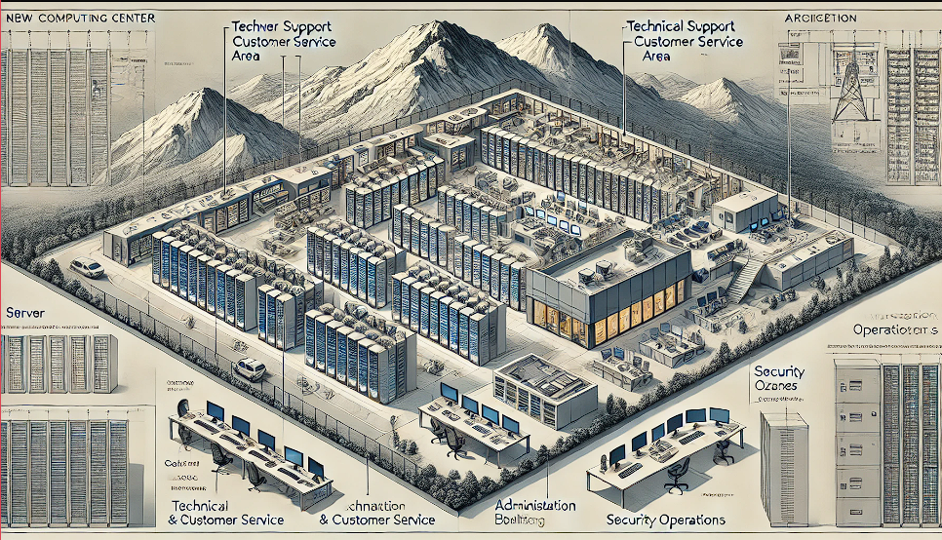

#### **Distribución para Terreno Plano**

La nueva distribución para un centro de cómputo en terreno plano incluye áreas claramente definidas para servidores, soporte técnico y atención al cliente, administración y facturación, y un centro de operaciones de seguridad (SOC). Esta distribución es especialmente beneficiosa por las siguientes razones:

1. **Eficiencia Operativa:**
   * La distribución en un terreno plano permite una construcción y mantenimiento más económicos y sencillos, asegurando un flujo eficiente de personal y datos entre las diferentes áreas.
2. **Optimización del Espacio:**
   * La separación de áreas específicas como los servidores, soporte técnico, y administración permite una organización más ordenada y eficiente del espacio, facilitando el acceso y la gestión de cada área.
3. **Accesibilidad y Seguridad:**
   * La ubicación central del SOC asegura un monitoreo constante y centralizado de todas las operaciones del centro de cómputo, garantizando una rápida respuesta a cualquier incidencia de seguridad.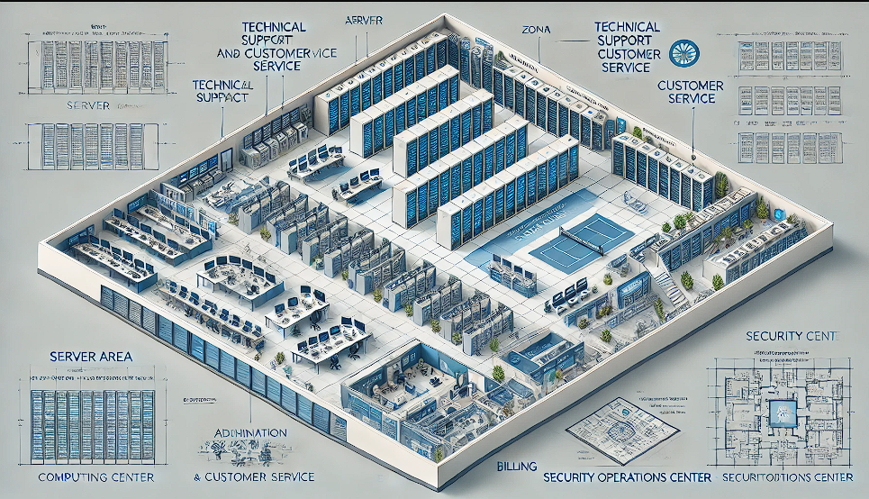

#### **Distribución para Área Urbana**

La integración de un centro de cómputo en un entorno urbano considera el contexto de los edificios circundantes, optimizando las áreas de servidores, soporte técnico, administración y el SOC para maximizar la eficiencia y accesibilidad:

1. **Integración Urbana:**
   * El diseño aprovecha la infraestructura urbana existente, como redes de transporte y servicios públicos, facilitando el acceso del personal y la entrega de suministros.
2. **Conectividad:**
   * La proximidad a redes de telecomunicaciones urbanas asegura una conectividad óptima y redundante, crucial para las operaciones continuas del centro de cómputo.
3. **Eficiencia Espacial:**
   * La distribución considera el uso eficiente del espacio vertical y horizontal, permitiendo una expansión futura sin necesidad de un aumento significativo en la huella del edificio.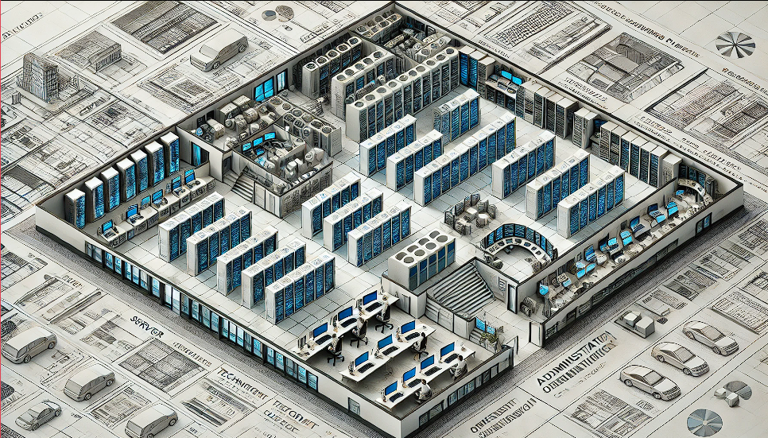

### **Estrategia de Gestión Global de Inventarios**

Para optimizar el proceso de inventario en Connex, se propone la implementación de un sistema global de gestión de inventarios que permita el acceso a la información en tiempo real desde cualquier parte del mundo. Actualmente, el inventario está centralizado en la sede de Miami, lo que presenta desafíos en términos de adaptabilidad a las regulaciones particulares de cada país y la necesidad de unificar los sistemas personalizados de inventario. Un sistema global permitirá una gestión eficiente y coordinada del inventario, asegurando que cada oficina tenga acceso a los materiales y productos necesarios en el momento adecuado.

El sistema global de gestión de inventarios ayudará a garantizar una reposición eficiente de los inventarios acorde a las demandas locales. Cada oficina podrá registrar y monitorear sus niveles de inventario en tiempo real, lo que permitirá realizar pedidos de reposición de manera oportuna y evitar faltantes o excesos. Además, se mantendrá un historial y estadísticas detalladas del uso de inventarios, lo que facilitará la identificación de tendencias y la planificación de necesidades futuras. Esta visibilidad global del inventario permitirá a Connex mejorar la eficiencia operativa y reducir los costos asociados al manejo y almacenamiento de materiales.

Para implementar esta estrategia, se llevará a cabo una evaluación exhaustiva de los sistemas de inventario actuales en cada oficina y se desarrollará un plan de migración al nuevo sistema global. La implementación incluirá la adaptación del sistema a las regulaciones locales de cada país, asegurando el cumplimiento legal y operativo. Además, se proporcionará capacitación al personal de cada oficina en el uso del nuevo sistema de gestión de inventarios, garantizando que todos estén familiarizados con las nuevas herramientas y procedimientos. Con la gestión global de inventarios, Connex podrá optimizar sus operaciones, mejorar la eficiencia y reducir costos a nivel mundial.



**Conclusión de Estrategias**

La implementación de las estrategias propuestas para Connex proporcionará una solución integral y coherente a los desafíos operativos y estructurales actuales, impulsando mejoras significativas en eficiencia operativa, transparencia financiera y calidad del servicio al cliente. Estas estrategias están diseñadas para transformar la operación de Connex, alineando sus procesos con las mejores prácticas y tecnologías disponibles en el mercado.

La adopción de sistemas remotos revolucionará el proceso de auditoría de Connex, permitiendo la realización de auditorías más eficientes y económicas. Al utilizar tecnologías de videoconferencia, acceso remoto seguro y herramientas de colaboración en línea, Connex podrá reducir significativamente los costos asociados a los viajes internacionales. Además, la mayor frecuencia y detalle de las auditorías permitirá identificar y corregir problemas financieros y operativos de manera oportuna, mejorando así la transparencia y la eficiencia global de la empresa. La estandarización de los procedimientos de auditoría asegurará que cada sede cumpla con los mismos estándares y regulaciones, y la capacitación exhaustiva del personal garantizará que estos sistemas se utilicen de manera efectiva y segura. Con estas medidas, Connex optimizará su proceso de auditoría, reducirá costos y mejorará la supervisión global de sus operaciones.

La unificación de los sistemas de facturación en un sistema escalable y global abordará la fragmentación actual de los sistemas financieros de Connex. Este sistema unificado permitirá la estandarización de los procesos financieros en todas las oficinas, mejorando la transparencia y la eficiencia operativa. Con un sistema global, Connex podrá tener una visión clara y precisa del flujo de caja, las cuentas por cobrar y por pagar, y otros aspectos financieros críticos. La reducción de errores y fraudes será una ventaja clave, gracias a la implementación de controles más estrictos y la automatización de procesos. La generación de reportes financieros detallados y en tiempo real facilitará la toma de decisiones estratégicas informadas. La evaluación exhaustiva de las necesidades financieras de cada oficina y la capacitación del personal financiero en el uso del nuevo sistema garantizarán una transición suave y efectiva. Con esta estrategia, Connex mejorará significativamente su gestión financiera y operativa a nivel global.

La implementación de un sistema centralizado de gestión de atención al cliente estandarizará y optimizará el servicio en todas las sedes de Connex. Actualmente, la atención al cliente se maneja a través de call centers en las grandes oficinas, donde las solicitudes se canalizan a los departamentos pertinentes y se registran manualmente, lo que es propenso a errores y demoras. Con un sistema centralizado, Connex podrá gestionar todas las interacciones con los clientes de manera eficiente y uniforme, mejorando la respuesta y la calidad del servicio ofrecido. El nuevo sistema incluirá la integración de un call center centralizado con acceso inmediato a la información de los clientes y sus solicitudes, permitiendo a los agentes resolver problemas de manera más rápida y efectiva. Además, el sistema centralizado permitirá el uso de aplicaciones de gestión de reclamos que proporcionarán un seguimiento en tiempo real de las solicitudes y problemas reportados por los clientes, asegurando que cada solicitud se maneje de manera adecuada y oportuna. La capacitación exhaustiva del personal de atención al cliente en el uso del nuevo sistema y las herramientas asociadas, junto con la implementación de métricas de desempeño para monitorear la eficiencia y la eficacia del servicio, permitirá realizar ajustes y mejoras continuas. Con estas medidas, Connex ofrecerá un servicio al cliente de alta calidad, estandarizado y eficiente en todas sus sedes.

Para optimizar el proceso de inventario en Connex, se implementará un sistema global de gestión de inventarios que permita el acceso a la información en tiempo real desde cualquier parte del mundo. Actualmente, el inventario está centralizado en la sede de Miami, lo que presenta desafíos en términos de adaptabilidad a las regulaciones particulares de cada país y la necesidad de unificar los sistemas personalizados de inventario. Un sistema global permitirá una gestión eficiente y coordinada del inventario, asegurando que cada oficina tenga acceso a los materiales y productos necesarios en el momento adecuado.

El sistema global de gestión de inventarios ayudará a garantizar una reposición eficiente de los inventarios acorde a las demandas locales. Cada oficina podrá registrar y monitorear sus niveles de inventario en tiempo real, lo que permitirá realizar pedidos de reposición de manera oportuna y evitar faltantes o excesos. Además, se mantendrá un historial y estadísticas detalladas del uso de inventarios, lo que facilitará la identificación de tendencias y la planificación de necesidades futuras. Esta visibilidad global del inventario permitirá a Connex mejorar la eficiencia operativa y reducir los costos asociados al manejo y almacenamiento de materiales. Para implementar esta estrategia, se llevará a cabo una evaluación exhaustiva de los sistemas de inventario actuales en cada oficina y se desarrollará un plan de migración al nuevo sistema global. La implementación incluirá la adaptación del sistema a las regulaciones locales de cada país, asegurando el cumplimiento legal y operativo. Además, se proporcionará capacitación al personal de cada oficina en el uso del nuevo sistema de gestión de inventarios, garantizando que todos estén familiarizados con las nuevas herramientas y procedimientos. Con la gestión global de inventarios, Connex podrá optimizar sus operaciones, mejorar la eficiencia y reducir costos a nivel mundial.

La implementación de estas estrategias transformará a Connex en una organización más eficiente, transparente y centrada en el cliente. La eficiencia operativa mejorará significativamente a través de la automatización y optimización de procesos, la transparencia financiera se incrementará con sistemas unificados y reportes en tiempo real, y la calidad del servicio al cliente alcanzará nuevos estándares gracias a sistemas centralizados y personal capacitado. Estos cambios no solo resolverán los problemas actuales, sino que también posicionarán a Connex como un líder en la industria de servicios de Internet, preparado para enfrentar los desafíos futuros y continuar su crecimiento y expansión a nivel global.



**Propuesta económica**

* Equipo de Desarrollo (LinkTech)
  + Wanfredo Vargas: Project Manager
    - Tarifa mensual sugerida: $10,000
    - Duración: 24 meses
    - Costo total: $240,000
  + Luis Vargas: Arquitecto de Software / Documentista
    - Tarifa mensual sugerida: $9,000
    - Duración: 24 meses
    - Costo total: $216,000
  + Adriana Montiel: Arquitecta de Software / Documentista
    - Tarifa mensual sugerida: $9,000
    - Duración: 24 meses
    - Costo total: $216,000
  + Juan Botero: Analista
    - Tarifa mensual sugerida: $7,500
    - Duración: 24 meses
    - Costo total: $180,000
  + Luis Bustos: Analista
    - Tarifa mensual sugerida: $7,500
    - Duración: 24 meses
    - Costo total: $180,000
  + Luis Crespo: Desarrollador / Diseñador
    - Tarifa mensual sugerida: $8,000
    - Duración: 24 meses
    - Costo total: $192,200
  + Luis Jaraba: Desarrollador / Diseñador
    - Tarifa mensual sugerida: $8,000
    - Duración: 24 meses
    - Costo total: $192,000
  + Jesús Finol: Diseñador
    - Tarifa mensual sugerida: $7,500
    - Duración: 24 meses
    - Costo total: $180,000
  + Subtotal Personal LinkTech: $1,596,000
* Infraestructura Tecnológica
  + Centros de Datos
    - Evaluación y Reubicación de Centros de Datos:
      * Consultoría y análisis de ubicación: $100,000
      * Costos de reubicación y mejora: $100,000
      * Ingenieros de redes y sistemas (8 meses): $120,000
      * Configuración y pruebas: $300,000
      * Racks, cableado, etc: $200,000
      * Costos adicionales y contingencias (10%): $82,000
      * Subtotal evaluación y reubicación de centros de datos: $902,000
    - Compra e Instalación de Nuevos Servidores:
      * Servidores de alta capacidad
        + Dell PowerEdge R740

Procesadores: Intel Xeon Scalable

Memoria: Hasta 3 TB de DDR4

Almacenamiento: Hasta 16 unidades de 2.5" o 8 de 3.5"

Expansión: Hasta 3 ranuras PCIe 3.0

* + - * + HPE ProLiant DL380 Gen10

Procesadores: Intel Xeon Scalable

Memoria: Hasta 3 TB de DDR4 SmartMemory

Almacenamiento: Hasta 20 unidades SFF o 12 LFF

Expansión: Hasta 6 ranuras PCIe 3.0

* + - * + Subtotal: $9,500 cada uno (se necesitan 130) = $1,235,000
    - Mantenimiento y Soporte Anual:
      * Contrato de soporte técnico: $200,000
      * Repuestos y actualizaciones: $100,000
      * Subtotal: $300,000
    - Equipos de Red
      * Routers, Switches y Firewalls:
        + Routers empresariales

Cisco ISR 4451-X

Rendimiento: Hasta 2 Gbps

Conectividad: Ethernet, T1/E1, T3/E3, 4G LTE

Seguridad: VPN, firewall integrado

Funciones: Voz y video, optimización WAN

Juniper MX204

Rendimiento: Hasta 400 Gbps

Conectividad: 10GbE, 40GbE, 100GbE

Seguridad: Protección DDoS

Funciones: Segment routing, EVPN

Costo: $8,000 cada uno (se necesitan 130) = $1,040,000

* + - * + Switches gestionables

Cisco Catalyst 9300 Series

Capacidad: Hasta 1 Tbps

Puertos: 24 o 48 puertos de 1G/2.5G/5G/10G

Funciones: Seguridad avanzada, QoS, PoE+

HPE Aruba 5400R zl2

Capacidad: Hasta 1.44 Tbps

Puertos: Módulos de hasta 96 puertos

Funciones: Alta disponibilidad, control de acceso basado en roles

Costo: $7,000 cada uno (se necesitan 130) = $910,000

* + - * + Firewalls

Palo Alto Networks PA-5220

Rendimiento: Hasta 10 Gbps

Conectividad: 10GbE, 1GbE

Funciones: IDS/IPS, VPN, control de aplicaciones

Fortinet FortiGate 100F

Rendimiento: Hasta 20 Gbps

Conectividad: 10GbE, 1GbE

Funciones: Firewall, VPN, filtrado web, antivirus

Costo: $10,000 cada uno (se necesitan 130) = $1,300,000

* + - * + Subtotal equipos de red: 3,250,000
  + Equipos Informáticos
    - Computadoras y Dispositivos Móviles para Empleados:
      * Computadoras portátiles
        + Dell XPS 15

Procesador: Intel Core i7/i9

Memoria: Hasta 64 GB de RAM

Almacenamiento: Hasta 2 TB SSD

Pantalla: 15.6" 4K UHD

* + - * + HP Elite Dragonfly

Procesador: Intel Core i5/i7

Memoria: Hasta 16 GB de RAM

Almacenamiento: Hasta 2 TB SSD

Pantalla: 13.3" Full HD/4K

* + - * + Costo: $1,200 estimado cada una (se necesitan 2600) = $3,120,000
      * Dispositivos móviles
        + Apple iPhone ultima generacion

Procesador: Ultimo Bionic

Almacenamiento: Hasta 512GB

Pantalla: 6.1" Super Retina XDR

Conectividad: 5G

* + - * + Samsung Galaxy S21 Ultra

Procesador: Ultimo Exynos/Snapdragon

Almacenamiento: Hasta 512 GB

Pantalla: 6.8" Dynamic AMOLED 2X

Conectividad: 5G

* + - * + Costo: $1,200 cada uno (se necesitarán 2600) = $3,120,000
      * Subtotal equipos informáticos: $6,240,000
  + Dispositivos de Telecomunicaciones (Routers, Modems, etc.):
    - Routers y modems de alta capacidad
      * Cisco RV340W Router Gigabit Empresarial
      * Estándar: Wi-Fi 6 (802.11ax)
      * Velocidad: Hasta 1 Gbps
      * Puertos: 5x Gigabit Ethernet, 2x USB 3.0
      * Costo: $1,000 cada uno (se necesitan 130) = $130,000
      * Subtotal dispositivos de telecomunicaciones: $130,000
  + Sistemas de Comunicación
    - Sistemas de Telefonía y Mensajería Instantánea:
      * Implementación de sistemas VoIP
        + Cisco Unified Communications Manager

Funciones: Llamadas de voz y video, mensajería, conferencias

Escalabilidad: Desde pequeñas empresas hasta grandes corporaciones

Seguridad: Encriptación de llamadas, autenticación

* + - * + 3CX Phone System

Funciones: Llamadas de voz, video, chat

Escalabilidad: Desde pequeñas empresas hasta grandes corporaciones

Integraciones: CRM, correo electrónico, aplicaciones web

* + - * + Costo: $10,000 cada uno (se necesitan 130) = $1,300,000
      * Software de mensajería instantánea:
        + Slack

Funciones: Mensajes directos, canales, integraciones con otras herramientas

Seguridad: Encriptación de datos en tránsito y en reposo

Plataforma: Web, móvil, escritorio

* + - * + Microsoft Teams

Funciones: Chat, videollamadas, integraciones con Office 365

Seguridad: Encriptación, cumplimiento con normas como GDPR y HIPAA

Plataforma: Web, móvil, escritorio

* + - * + Costo: $12.50 por usuario al mes (2,600 usuarios) = $32,500 al mes
        + Costo anual: $32,500 * 12 = $390,000
      * Subtotal Sistemas de Telefonía y Mensajería Instantánea: $1,690,000
    - Configuración de VPN:
      * Licencias de software VPN: $50,000
      * Configuración y seguridad: $50,000
      * Subtotal configuración VPN: $100,000
* Almacenamiento y Gestión de Datos
  + Sistemas de Almacenamiento Escalables:
    - Almacenamiento NAS/SAN de alta capacidad
      * Synology RackStation RS3617xs+
        + Capacidad: Hasta 180 TB (con expansiones)
        + Conectividad: 4x 1GbE, 2x USB 3.0
        + Funciones: RAID, replicación de datos, respaldo
      * NetApp FAS8300
        + Capacidad: Hasta 15 PB
        + Conectividad: FC, Ethernet, iSCSI
        + Funciones: Snapshots, replicación, clonación de datos
      * Costo: $25,000 cada uno (se necesitan 65) = $1,625,000
    - Costos de mano de obra y configuración: $300,000
    - Subtotal de sistemas de almacenamiento escalables: $1,925,000
  + Copias de Seguridad y Recuperación de Datos:
    - Software de backup y recuperación: $100,000
    - Costos de almacenamiento en la nube: $50,000
    - Subtotal Copias de Seguridad y Recuperación de Datos: $150,000
  + Seguridad de la Información
    - Implementación de Seguridad de Red y Protección de Datos:
      * Software de seguridad y cifrado: $150,000
      * Auditoría y certificación de seguridad: $150,000
    - Subtotal de Seguridad de la información: $300,000
  + Subtotal Infraestructura tecnológica: $16,222,000
* Desarrollo e Implementación de Software
  + Sistemas Administrativos y de Facturación Unificados
    - Desarrollo de Sistemas Escalables:
      * Infraestructura adicional (servidores y licencias de desarrollo): $200,000
    - Integración de Sistemas Existentes:
      * Costos de integración y migración de datos: $300,000
      * Pruebas y validación: $200,000
    - Subtotal Sistemas Administrativos: $700,000
  + Aplicaciones de Soporte Técnico y Atención al Cliente
    - Desarrollo de Aplicaciones de Soporte Técnico:
      * Salarios de desarrolladores (5 desarrolladores por 12 meses a $100,000 anuales): $500,000
      * Infraestructura adicional (servidores y licencias de desarrollo): $100,000
    - Implementación de CRM (Customer Relationship Management):
      * Salarios de desarrolladores (5 desarrolladores por 12 meses a $100,000 anuales): $500,000
      * Infraestructura adicional (servidores y licencias de desarrollo): $100,000
    - Subtotal aplicaciones de soporte técnico: $1,200,000
  + Sistemas de Gestión Empresarial (ERP)
    - Desarrollo e Implementación de ERP:
      * Salarios de desarrolladores (8 desarrolladores linktech por 24 meses): $1,596,000
      * Infraestructura adicional (servidores y licencias de desarrollo): $500,000
    - Subtotal para Desarrollo e Implementación de Software ERP: $2,096,000
* Personal y Capacitación
  + Equipo de Desarrollo y Soporte Técnico
    - Salarios Anuales para 50 Desarrolladores y Técnicos (50 empleados a $120,000 anuales): $6,000,000
  + Contratación de Consultores Especializados:
    - Consultores externos (5 consultores por 12 meses a $150,000 anuales): $750,000
  + Capacitación para Empleados
    - Programas de Capacitación:
      * Desarrollo de programas de capacitación: $100,000
      * Licencias de software para capacitación: $100,000
    - Viajes y Hospedaje para Capacitaciones Internacionales:
      * Costos de viajes y hospedaje para 260 empleados: $300,000
  + Subtotal para personal y capacitación: $7,250,000
* Costos Operativos y Mantenimiento
  + Costos Operativos Generales
    - Contratos de mantenimiento: $300,000
    - Repuestos y actualizaciones: $200,000
  + Costos de Licencias de Software:
    - Licencias anuales para software de seguridad, backup, VPN, etc.: $300,000
  + Auditorías y Control Financiero:
    - Implementación de Sistemas Remotos de Auditoría
    - Desarrollo e implementación de sistemas de auditoría: $100,000
    - Infraestructura adicional: $100,000
  + Costos de Auditoría Anuales:
    - Auditorías internas y externas: $400,000
  + Subtotal para Costos Operativos y Mantenimiento: $1,400,000
* Marketing y Promoción
  + Estrategias de Marketing Digital
    - Campañas de Marketing Digital
      * Desarrollo de campañas de marketing: $150,000
      * Publicidad en plataformas digitales: $150,000
    - Desarrollo de Contenido y Publicidad
      * Producción de contenido digital: $200,000
      * Publicidad en medios tradicionales: $100,000
      * Material promocional y logística: $100,000
      * Desarrollo de una página Web para proveer el servicio a los clientes: $400,000
  + Subtotal para Marketing y Promoción: $1,100,000
* Total general del proyecto: $31,564,000
* **Total general del proyecto + el 30% ganancia: $41,033,200**



**Anexos**

Todos los equipos nombrados en la propuesta económica, serán ubicados en las siguientes direcciones web:

* Amazon.com: PowerEdge Dell R740xd Server | 2X Silver 4210-2.2GHz = 20 Core | 192GB | 12x 6TB SAS (Renewed) : Electronics
* Amazon.com: HPE ProLiant DL380 Gen10 2U Rack Server Bundle with Dual Xeon 6130 2.10 GHz, 256GB DDR4 Memory, 7.68TB Enterprise SSD Storage, RAID, Dual Power, iLO, Rail Kit : Electronics
* Cisco ISR4451-X/K9 ISR 4451 with 4 onboard GE, 3 NIM slots 1xPWR FL-44-PERF-K9 | eBay
* Amazon.com: Juniper MX204 / Dual AC Power / 8 x 10g and 4 x 100g ports / 1 year warranty : Electronics
* Amazon.com: C9300-NM-8X. Cisco C9300-NM-8X Catalyst 9300 8 x 10GE Network Module : Electronics
* Amazon.com: Hpe Aruba 5400R 2750W PoE+ ZL2 PSU J9830B : Electronics
* Palo Alto Networks PA-5220 - security appliance- PA5220- 5200 Series | eBay
* Amazon.com: FortiGate-100F Firewall Appliance Plus 3 Year FortiCare Premium and FortiGuard Unified Threat Protection (UTP) (FG-100F-BDL-950-36) : Electronics
* Amazon.com: Dell 2023 XPS 15 9520 15.6" WUXGA IPS 500 nits Laptop 14-Core Intel i7-12700H 64GB DDR5 2TB SSD NVIDIA GeForce RTX 3050TI 4GB GDDR6 2xThunderbolt4 WIFI 6E Backlit KB Fingerprint Windows 10 Pro : Electronics
* Amazon.com: HP Elite Dragonfly G4 13.5" Touchscreen Notebook - WUXGA+ - 1920 x 1280 - Intel Core i7 13th Gen i7-1355U Deca-core (10 Core) 1.70 GHz - Intel Evo Platform - 16 GB Total RAM - 16 GB On-board Memory - : Electronics
* Amazon.com: Apple iPhone 13 Pro Max, 512GB, Sierra Blue - AT&T (Renewed) : Cell Phones & Accessories
* NEW UNLOCKED SAMSUNG GALAXY S21 ULTRA 5G SM-G998U ALL COLORS AND MEMORY GSM+CDMA | eBay
* https://www.amazon.com/dp/B073W5FJ9S?ref_=cm_sw_r_apan_dp_0VK30W9TC41T927EGCX1&starsLeft=1
* https://www.amazon.com/dp/B073W5FJ9S?ref_=cm_sw_r_apan_dp_0VK30W9TC41T927EGCX1&starsLeft=1
* Netapp FAS8300A w/AFF-A400A-CNTLR-C x2 , X1161A-C x2 , 4 power supplies & cables | eBay

